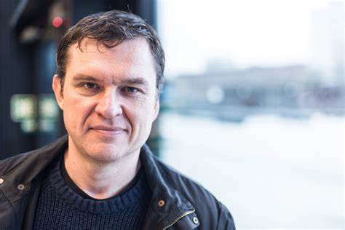
Andrzej Poczobut – członek Zarządu Głównego Związku Polaków na Białorusi, polsko-białoruski dziennikarz, publicysta i bloger związany z Grodnem. Urodzony w Brzostowicy Wielkiej na Białorusi. Ukończył studia na Wydziale Prawa Uniwersytetu Grodzieńskiego im. Janki Kupały. Jest autorem książki „System Białoruś”.
W latach 1999–2001 był wykładowcą prawa w Grodzieńskim Państwowym Koledżu Politechnicznym oraz w technikum prawa i biznesu. Następnie zajął się działalnością dziennikarską. Pracował m.in. w grodzieńskich gazetach „Pahonia”, „Dień”, „Miestnoje Wriemia”, „Głos znad Niemna” oraz ogólnokrajowym dzienniku niezależnym „Narodnaja Wola”. Pełnił funkcję Redaktora naczelnego „Magazynu Polskiego na uchodźstwie” – czasopisma Związku Polaków na Białorusi pod kierownictwem Anżeliki Orechwo (wcześniej Andżeliki Borys). Od 2006 jest korespondentem „Gazety Wyborczej” w Grodnie.
Jest aktywnym działaczem ZPB od lat 90. XX w. Zawsze twardo opowiadał się za zachowaniem pełnej niezależności organizacji od władz w Mińsku, ale w ramach ustawodawstwa Białorusi. Za działalność społeczną i dziennikarską był wielokrotnie zatrzymywany i aresztowany.

